Что такое эмоции?
Эмоци-это переживания,отражающие приятные и неприятные ощущения.
А так же эмоции показывают наше отношение к какому-либо событию.
Какие эмоции ты уже знаешь?
Давай посмотрим на картинку и вспомним.
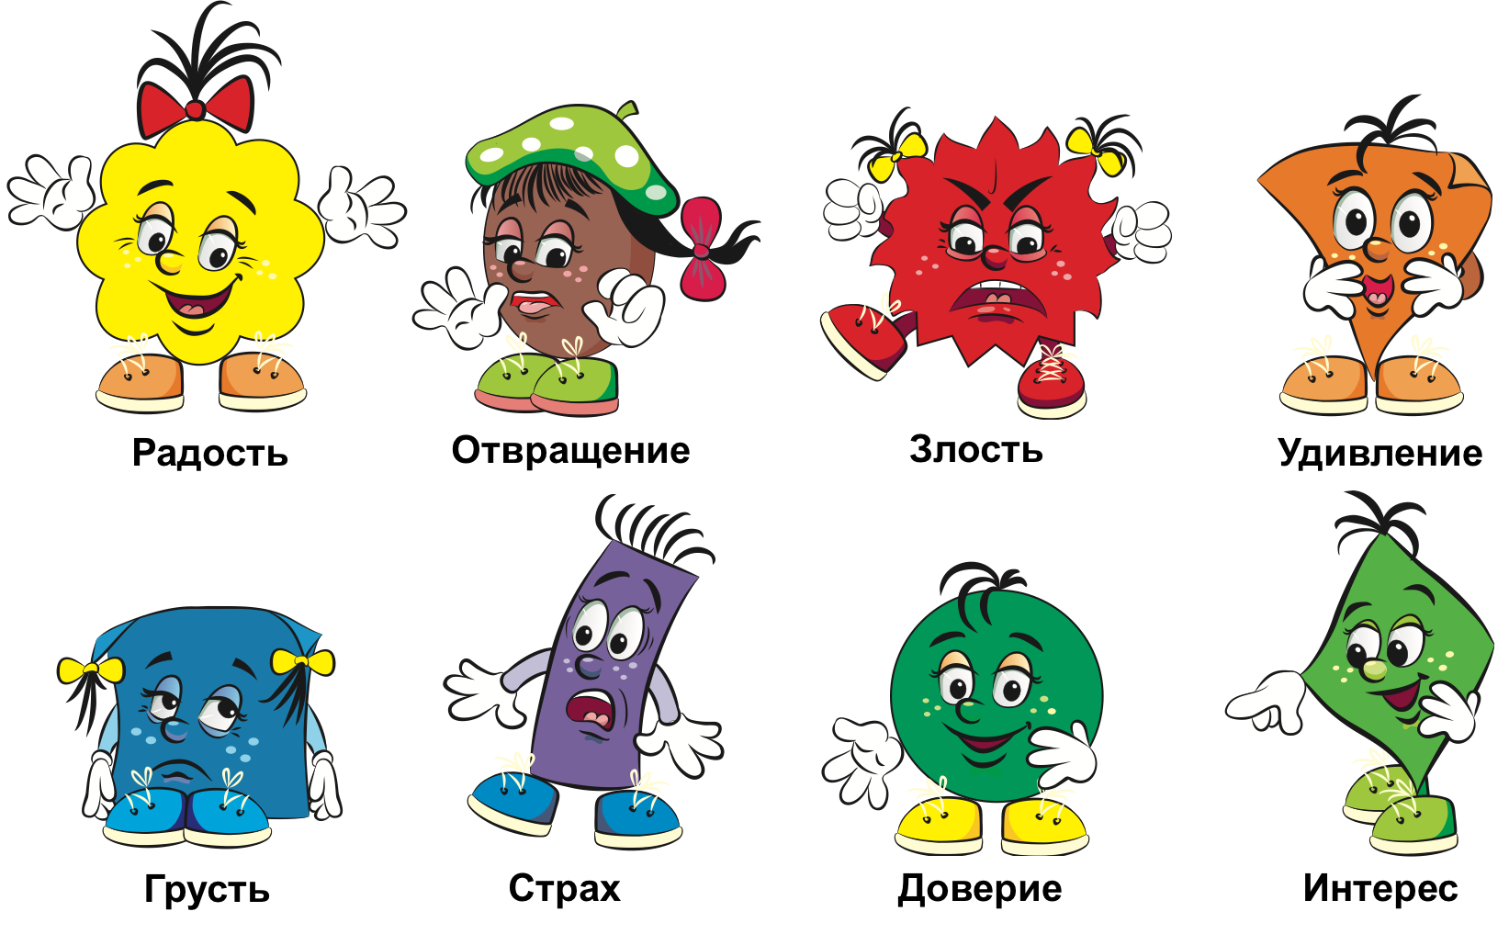
Ты молодец, что показал радость, грусть, удивление и злость.
А сегодня мы поговорим о новой эмоции. Давай посмотрим на картинку.
Что ты видишь?
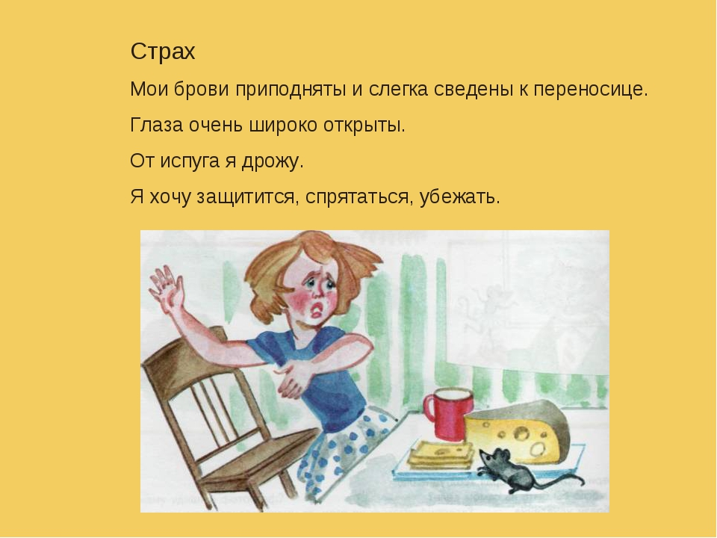

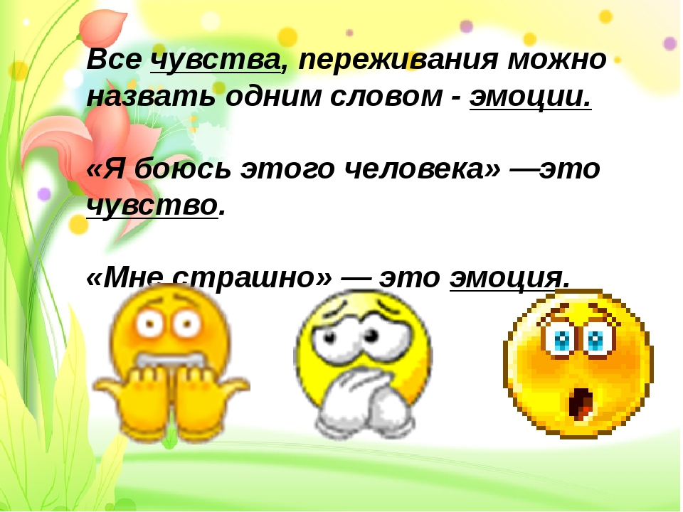
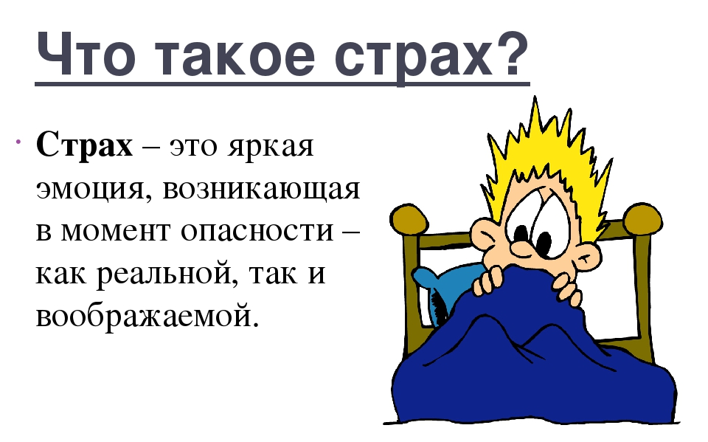

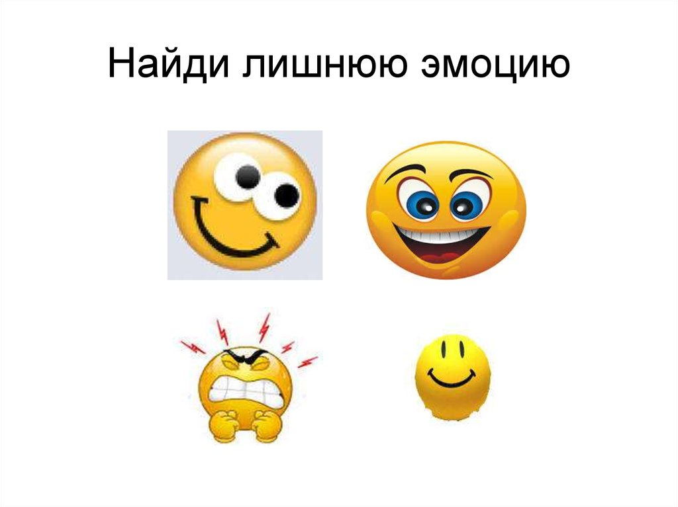
Найди и покажи эмоцию страха.
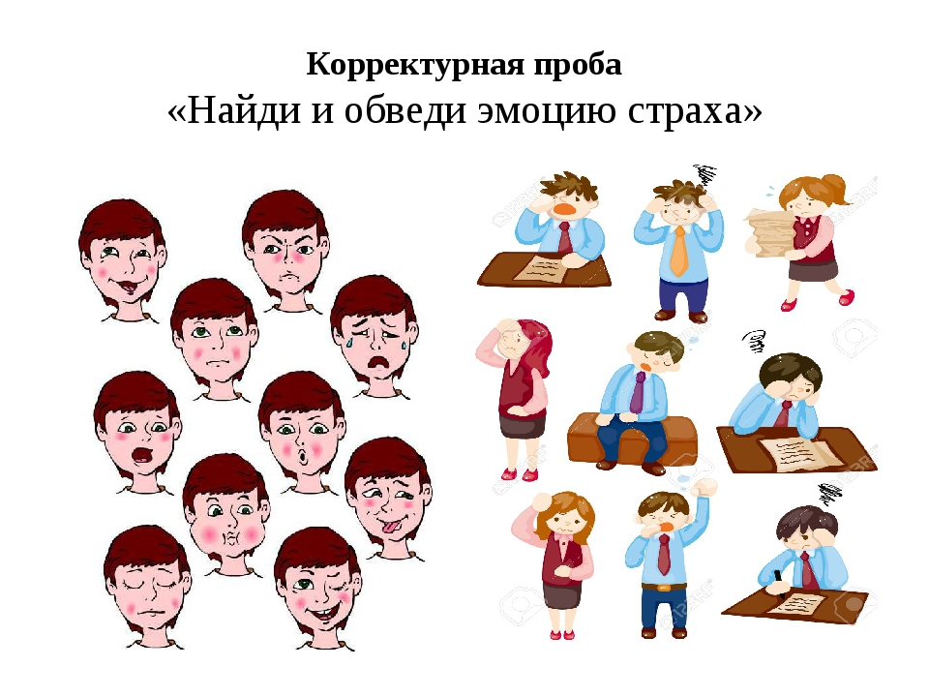
Рассмотри следующую картинку и покажи, где человек испытывает страх.
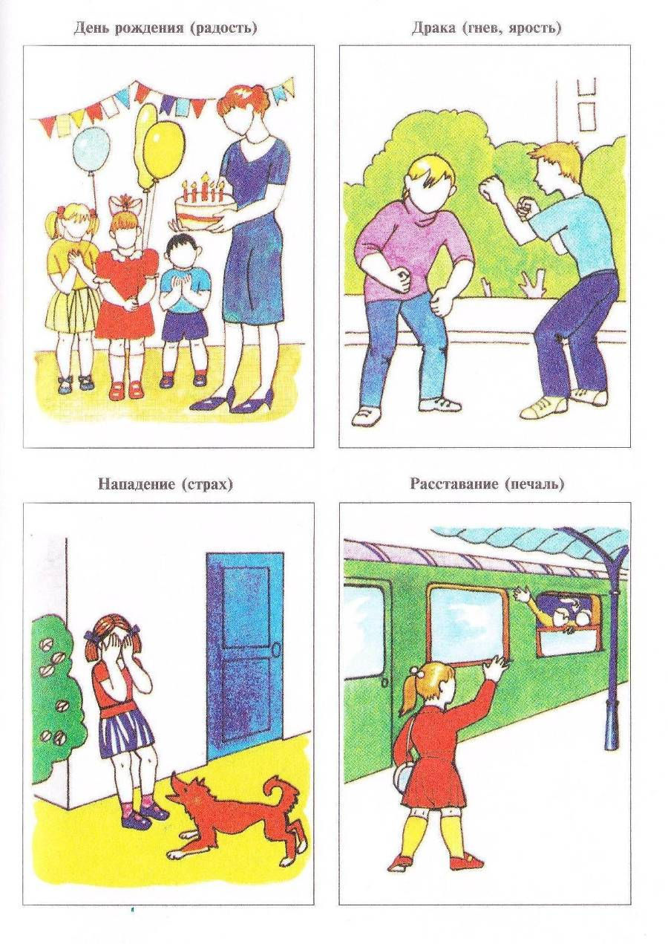
МОЛОДЕЦ!!!

